ANEMIES ET ALGORITHME
N Engl J Med 2014;371:1324-31.

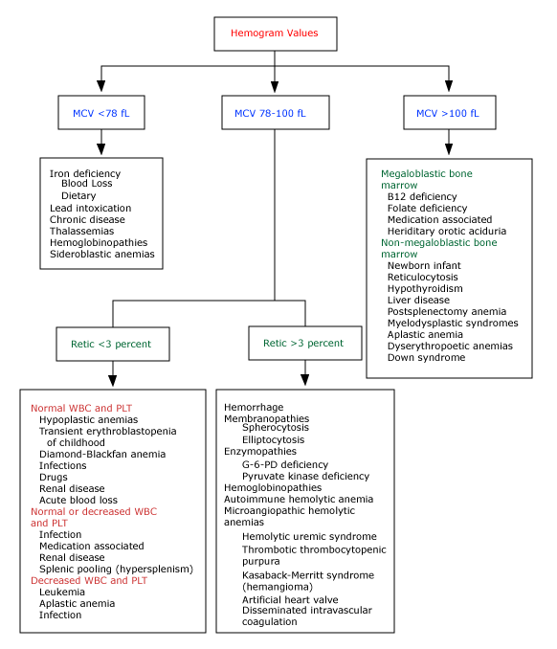

LABO SELON ANAMNÈSE:
- FSC + réticulocytes => Questions : Atteinte que d’1 seule lignée, anémie régénérative ?.
- Frottis sanguin : Lors d'anémie sévère, les GR ont souvent un aspect pathologique (microcytose, macrocytose, schyzocytes, sphérocytes etc.), granulations toxiques et corps de Doehle dans les neutrophiles (signes de maladie systémique).
- Sd inflammatoire : CRP, VS
- Si hémolyse: Bilirubine, haptoglobine, LDH ; Coombs direct, déficit en G6PD, déficit en pyruvate kinase.
- Dosage du fer et de ses stocks :
  - Fer
  - Ferritine.
NB : la ferritine est augmentée en cas d’inflammation MAIS elle n’augmente que peu si les cellules sont pauvres en fer => Une ferritine > 100ng/ml exclue une anémie ferriprive même en cas d’inflammation. La ferritine est considérée comme normale si > 40 ng/ml en l’absence d’inflammation et si > 70 ng/ml en présence d’inflammation.
- Electrophorèse de l’Hb
  - Drépanocytose (Hb S),
  - Thalassémie (↑HbA2 si pas de déficit en fer associé)
- Bilan rénal : Na, K, urée, créatinine (SHU), ou néphropathie avec baisse production EPO
- Bilan hépatique : ASAT, ALAT, GGT, PAL
- Dosage vit B12(anémie microcytaire ferriprive + anémie macrocytaire sur déficit en B12 = anémie possiblement normocytaire !)
- Acide folique
- Plombémie
- Recherche de sang occulte dans les selles (gastrite, IBD)
- Sérologie : Parvovirus B19 (aplasie médullaire)
- Examen de la moelle osseuse (leucémie)

ANÉMIE FERRIPRIVE Cf. fiche anémie ferriprive

ANÉMIES INFLAMMATOIRES
- Hypochrome par séquestration du fer* et effet aplasiant sur la moelle des cytokines inflammatoires : L’hepcidine (protéine de l’inflammation) se lie aux ferroporines cellulaire et bloque l’absorption du fer par les intestins mais également la sortie du fer stocké dans le foie.
- Labo :
  - ⬆ CRP
  - ⬆ VS
  - ⬆ Fibrinogène
  - ⬇ Erythropoïétine (effet des toxines)

ANÉMIE SUR INTOXICATION AU PLOMB.
- Frottis sanguin→ ponctuation basophiles
- Plombémie
- Dosage proto-porphySrine

BÉTA-THALASÉMIE
- Mutation sur le chromosome 13 qui ne contient qu’1 seul gène codant pour la chaîne beta =>
  - Beta–thalassémie hétéo-zygote = Thalassémie mineure => anémie microcytaire
  - Beta–thalassémie homo-zygote = Thalassémie majeure => anémie nécessitant des transfusion déjà peu après la naissance
  - Homo-zygote avec activité résiduelle= Thalassémie intermédiaire
- Index Mentzer < 13
- Electrophorèse Hb: augmentation HbA2 (si pas de déficit en fer associé)
- Rechercher signes d'hématopoïèse extra médullaire (mâchoire, front)

ALPHA-THALASÉMIE
- Asie et Afrique surtout
- Mutations sur Chromosome 16 qui contient 2 copies de chaque gène pour la chaine alpha => 4 mutations possibles :
  - 1 ou 2 mutations (sur 4 gènes) = trait thalassémique 1et 2 => microcytose et anémie légère
  - 3 mutations = Hb “H” = anémie sévère hémolytique
  - 4 mutations = Hb de Bart => hydrops foetalis
- Alpha-thalassémie ? => faire un test génétique=> le diagnostic ne se fait pas avec l''électophorèse de l'Hb
- Pas de traitement des formes peu sévères

Hémoglobine E
- Mutation Asiatique sur le gène de la chaine béta
- HbE hétérozygote → Microcytose
- HbE homozygote → Anémie modérée
- HbE+ Béta thalassémie → Phénotype d’anémie sévère

Sphérocytose
- Signes:
  - Splénomégalie
  - Calculs biliaires
  - Cholécystite
  - Aplasie si infection par Parvovirus B19
- Laboratoire :
  - Anémie normocytaire normochrome
  - Haptoglobine diminué
  - LDH augmenté sur hémolyse (mais Coombs négatif)
  - Test de fragilité osmotique (Minkowsky-Chauffard)
- Traitement:
  - EPO
  - Fer

G6PD
- Anémie hémolytique sur stress, fer, médicaments (CAVE TDH)
- réti bili augmenté
- haptoglobine diiné
- Ne pas essayer de faire le diagnostic lors des crises car l'enzyme est alors faussement augmentée

Déficit en acide folique
- Etiologie :
  - Syndrome malabsorption
  - Problème alimentaire
  - Anémie pernicieuse (FI)
- Laboratoire : Anémie macrocytaire normocytaire arégénérative

Déficit B12
- Pan-cytopénie
- DD: processus tumoral

